本网-综合资讯

苍溪县司法局举行首场行政复议听证会
12月27日下午，四川省苍溪县司法局举行行政复议体制改革以来首场行政复议听证会，对一起复杂疑难的案件进行了听证审理。
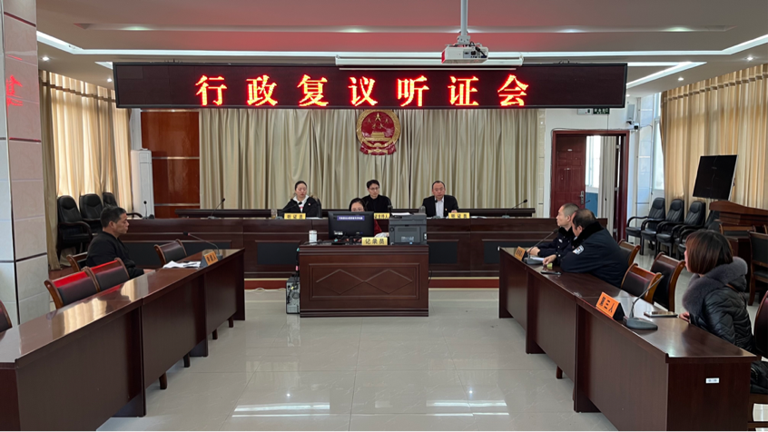
听证会上，行政复议申请人、被申请人和第三人，都分别陈述了自己的意见。被申请人对作出的具体行政行为进行了举证，经过申请人和第三人的质证，各方又充分地发表了自己的辩论意见，并做了最后陈述，整个听证会场井然有序。
苍溪县司法局党委委员、副局长张尧说：“举行行政复议听证，既有利于行政复议机构查明案情，也能更好地保障各方当事人的陈述申辩权利，充分维护当事人合法权益，使行政复议具有程序正当性，从而提升行政复议的公信力。”
据悉，本次行政复议听证会，是在机构改革后，苍溪县司法局承担县人民政府行政复议工作职能后，举行的首场行政复议听证会。根据新修订的《行政复议法》规定，以后凡是重大、复杂、疑难的行政案件都必须经过听证审理程序。这样能更好地听取各方当事人的意见，以便复议机关查明并认定清楚事实，做出正确的行政复议，从而更好地发挥行政复议吸纳行政争议、化解行政争议主渠道的功能作用。（赵琦 徐竞瑜）

